**2.28今日动态**

**一、来园**

本班共24名幼儿，今日实际到园21名幼儿。

今日天气：雨

**二、区域游戏**

娃娃家：**孙晨希、黄曼汐**在娃娃家扮演爷爷奶奶烧饭；

地面建构：**司睿**在用单元积木搭建马路边上的高楼大厦；

图书角：**常佳怡、毛锦妍**在阅读绘本；

科探区：**万钰彤、许思冉、彭思浛**在用放大镜、手电筒探索昆虫；还给小金鱼换水、喂食；

益智区：**郑沫苒、沈子煜、李一诺、李云皓**共同游戏，动手动脑；

桌面建构：**徐言昊、吴可馨**在玩积木。

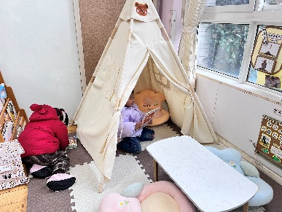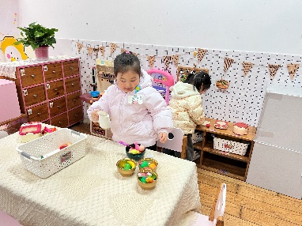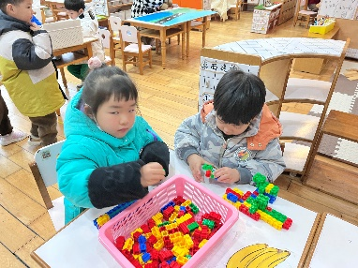

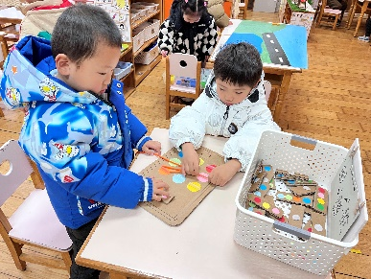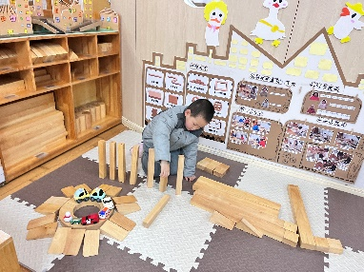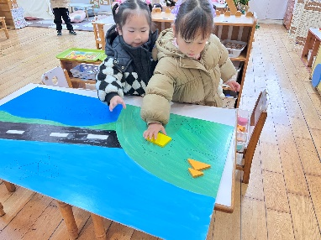

**三、集体活动**

这是一节物与物的匹配活动。物物匹配可以一对一的匹配，也可以是一种物体和多种物体的匹配，本次活动是一对多的匹配，比如床可以和被子配对，也可以和枕头配对，活动欲通过帮兔妈妈整理房间的情境，让幼儿在观察、操作中进行一对多的匹配。

在以前的活动中，幼儿已经学习过用一一对应的方法进行配对，如花和花瓶、牙膏和牙刷、床和被子等，而本次活动是同一个物体与多物体匹配，只要孩子能说出自己的理由即可。

王浩宇，陶奕然，徐言昊，司睿，李云皓，赵锦泽，李一诺，史锦瑞，万宇，孙晨希，许思冉，刁欣怡，黄曼汐，常佳怡，毛锦妍，郑沫苒，陶奕颖，吴可馨，彭思浛，沈子煜，万钰彤能根据物体之间的关联性进行对应匹配，并能用语言描述匹配的理由，在情境中体验生活中物体之间的对应关系。